Tạo 3 tệp (liệt kê /etc, /dev, /bin) và ghép thành 1 tệp có phân vùng
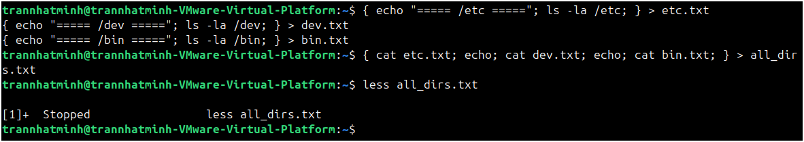
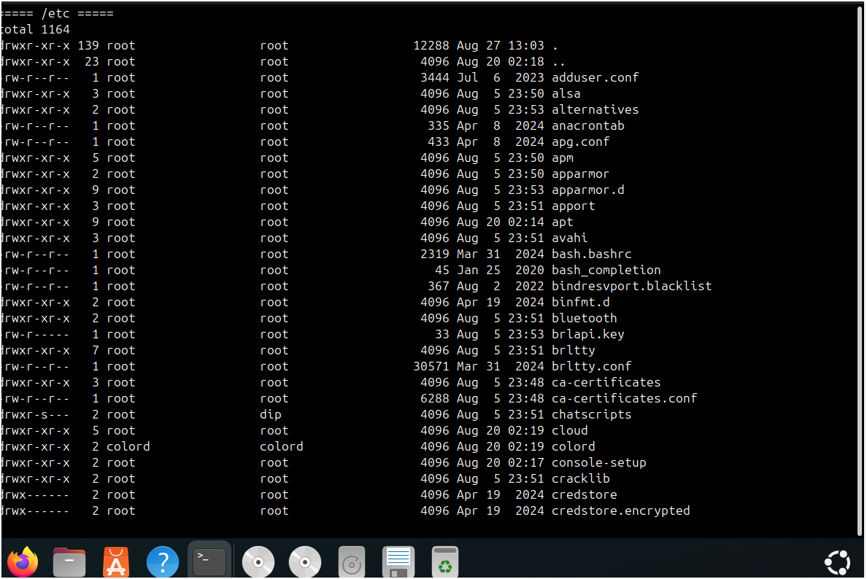
2 Đếm số lượng tệp và thư mục trong một thư mục (Vi du: ~)
3 Đếm số lượng thư mục con của một thư mục (Vi du: ~)

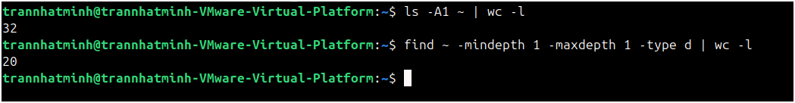

4 Cho một tệp văn bản, hãy in ra dòng thứ n bất kỳ của tệp và đếm số lượng từ trong dòng này

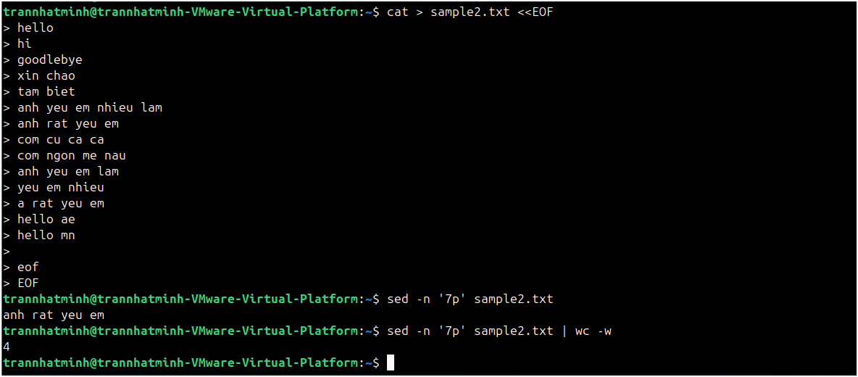
7 Hãy đếm tổng số tiến trình đang có trong hệ thống

8 In ra số tệp tin trong hệ thống mà em có thể xem được vào trong file icansee.txt trong thư mục cá nhân. In ra các thư mục mà em không truy cập được vào file cannotsee.txt trong thư mục cá nhân.

9 Đếm số tiến trình được sinh ra từ bash trong hệ thống.
10 Đếm số lượng người sử dụng đã đăng ký với hệ thống (trong tệp /etc/passwd), và đếm số lượng người sử dụng đang sử dụng thông dịch lệnh /bin/bash
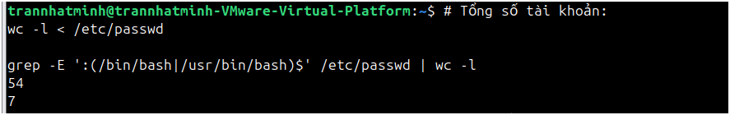
11 Đếm số lượng người sử dụng đang đăng nhập vào hệ thống

12 Sử dụng lệnh env để xem giá trị các biến môi trường
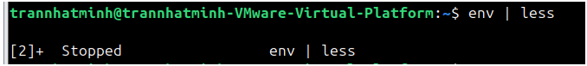
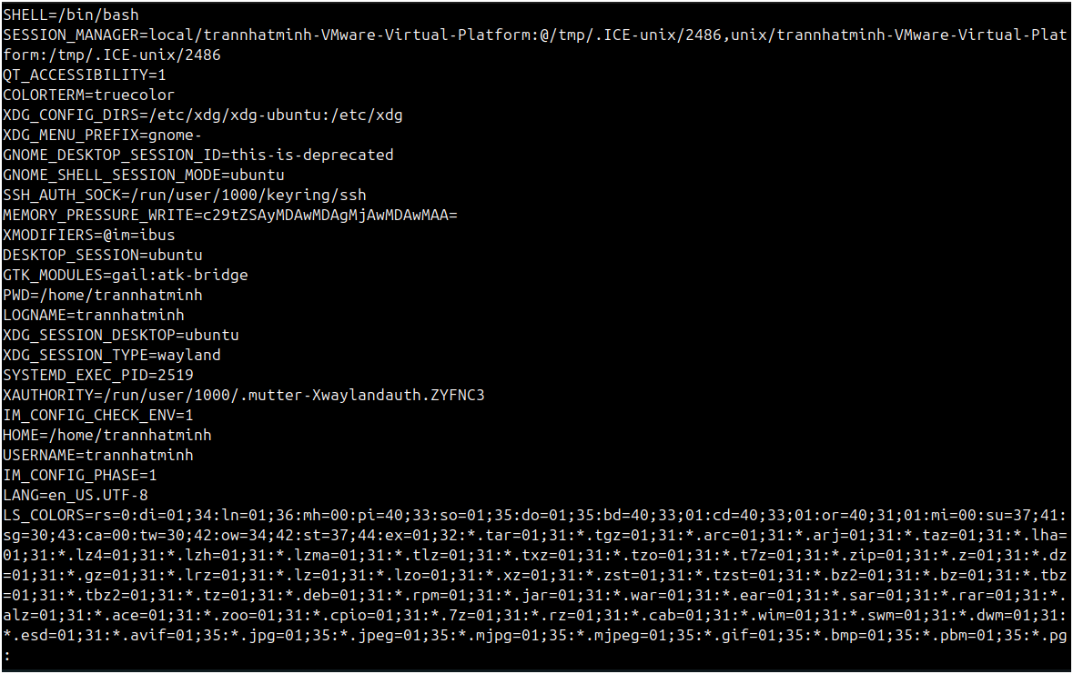

Cài SSH
